学生数据修改申请报告

网院：

（申请内容）

学习中心（公章）：
年 月 日

数据修改申请表

学生姓名 | 学号 | 入学年份 | 修改项 | 原来数据 | 修改后数据
张三 | 440112223560001 | 2012秋 | 入学照 | 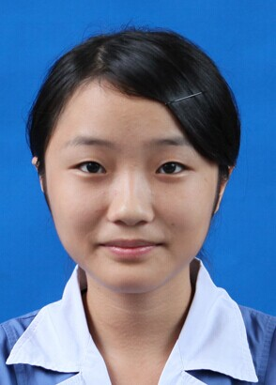 | 
张三 | 440112223560001 | 2012秋 | 姓名 | 张二 | 张三
张三 | 440112223560001 | 2012秋 | 性别 | 男 | 女
张三 | 440112223560001 | 2012秋 | 民族 | 汉族 | 苗族
张三 | 440112223560001 | 2012秋 | 出生日期 | 20190328 | 19890101
张三 | 440112223560001 | 2012秋 | 身份证号 | 111 | 333
联系人： 联系电话： 联系邮箱：
（申请时请附上身份证原件正反面扫描件）

